|  |
| --- |
| MANTENIMIENTO EVOLUTIVON° 146680 |



# ESTIMACIÓN DE TIEMPOS

# REQUERIMIENTO MANTENIMIENTO EVOLUTIVO

# REQUERIMIENTO

Se requiere en aplicativo Agendas MAS Call Center, al buscar un paciente por RUN, agregar los siguientes campos:

* Sector del paciente
* Edad
* Sexo
* Dirección
* Previsión (Con certificador FONASA)

Luego de realizar presentación a usuarios que ya utilizan un call center, nos indican que para poder citar de manera correcta al paciente necesitan poder visualizar, además de los datos actuales, los datos solicitados.

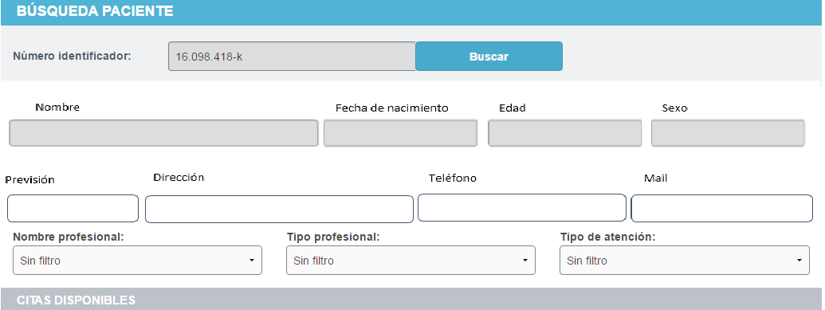

# TAREAS A REALIZAR PARA EL PROYECTO:

Detalle.

|  |  |
| --- | --- |
| N°/Act | Actividades RAYEN. |
| 1 | Realizar Análisis |
| 2 | Modificar SP |
| 3 | Modificar Llamadas de negocio |
| 4 | Actualizar Front Nuevos Campos |
| 5 | Revisar |
| 6 |  |
| 7 |  |
| 8 |  |
| 9 |  |
|  |  |
| N°/Act | Actividades en Mirth |
| 1 | No aplica |
| 2 | No aplica |
| 3 | No aplica |
| 4 | No aplica |
| 5 | No aplica |
| 6 | No aplica |

|  |  |  |
| --- | --- | --- |
| SOLICITUD | |  | | --- | | 146680, VARIABLES MODIFICABLES POR EL OPERADOR | |
| SOLICITANTE | [**Soledad**](javascript:NewWindow('/RequesterDef.do?id=26413&popUserDetails=true&mode=edit','userdetails','400','250','yes','center')) **Muñoz** |
| Nº REQUERIMIENTO | 146680 |
| TIPO REQUERIMIENTO | Evolutivo |

# TIEMPOS ESTIMADOS

Los tiempos totales deben ser sumados, dado que es el desglose por ámbito

RESUMEN EJECUTIVO MENSUAL Nº 26

RESUMEN EJECUTIVO MENSUAL Nº 26

|  |  |
| --- | --- |
| Horas Interna RAYEN | |
| Concepto | **Hrs.** |
| Gestión Req. Evolutivos |  |
| Control de gestión |  |
| Factibilidad clínica |  |
| Factibilidad TI |  |
| Factor de ajuste |  |
| TI |  |
| Gestión TI | 2 |
| Análisis | 2 |
| Desarrollo | 16 |
| Script configuración mapas derivación |  |
| PROCESO CERTIFICACIÓN |  |
| Proceso de Certificación (3 ambientes) | 9 |
| Pruebas de aceptación usuaria | 2 |
| TOTAL | **31** |

RESUMEN EJECUTIVO MENSUAL Nº 26

RESUMEN EJECUTIVO MENSUAL Nº 26

|  |  |
| --- | --- |
| Horas Interna Bus de Integración | |
| Concepto | **Hrs.** |
| Gestión Req. Evolutivos |  |
| Control de gestión |  |
| Factibilidad clínica |  |
| Factibilidad TI |  |
| Factor de ajuste |  |
| TI |  |
| Gestión TI | 0 |
| Análisis | 0 |
| Desarrollo de canales | 0 |
| PROCESO CERTIFICACIÓN |  |
| Proceso Integrales con otros Servicios de Salud | 0 |
| Proceso de Certificación (3 ambientes) | 0 |
| PLATAFORMA |  |
| Pre-Producción | 2 |
| Producción | 2 |
| TOTAL |  |

**Total, de horas: 35**

**Consideraciones…**

**Actualmente el modelo de integración solo entrega el sexo de todos los datos requeridos, por lo tanto este cambio significa modificar el contrato de datos de retorno de la información, hay que considerar que en agenda mas NO HAY persistencia de los datos de los pacientes. Significaría no solo modificar webservice sino que también mirth.**